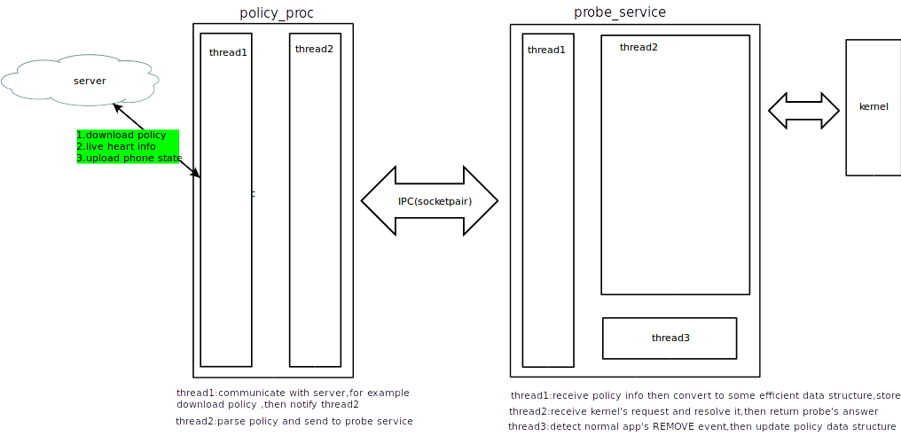
zsagent总体框架如图所示:
总共有两个进程在工作:policy_proc和probe_service,里面分别有多个线程在相互协作.
policy_proc中工作机理概要:
两个线程在相互协作，称为thread1和thread2
thread1主要负责和服务器进行通信工作，主要有服务注册，心跳保活，控制策略下载等工作，当控制策略变更时通知thread2;
thread2主要是接收到thread1的通知时进行控制策略解析，并通过IPC发送给probe_service进程

probe_service中工作机理概要:
三个线程在相互协作,称为thread1,thread2,thread3
thread1主要负责接受policy_proc中的策略数据，转化为数据结构存储，加速内核请求处理
thread2主要接收内核的请求数据，根据控制策略来选择放行还是拒绝
thead3主要处理在应用卸载时能够及时更新策略

如何管理控制策略:
1.可信应用运行:应用
和内核数据接口:
主要是根据bfx_file_logic接口进行分割的，需要结合接口的数据进行适当修正。
bfx_file_logic(struct task_struct *task ,struct file *file ,int mode ,ulong point)

请求数据结构，包含请求数据和结果:
typedef struct bfx_proc_s{
pid_t pid;
pid_t ppid;
uid_t uid;
char time[32];
char taskname[256];
char taskpath[BFX_DEF_PATH_LEN];
}bfx_proc_t;
typedef struct bfx_file_s{
uint isdir;
int mode;
ulong fsize;
ulong rsize;
ulong wsize;
char ftype[16];
char filepath[BFX_DEF_PATH_LEN];
}bfx_file_t;
typedef struct bfx_file_access_s{
uint level;
bfx_proc_t proc;
bfx_file_t file;
}bfx_file_access_t;
typedef struct bfx_access_result {
int result;
}bfx_access_result_t;
typedef struct bfx_2user_file_access {
int event;
int subevent;
bfx_file_access_t request;
bfx_access_result_t result;
}bfx_2user_file_access_t;

内核需要提供两个接口,其中接口的数据如上所示:
- 如何获取内核请求
Void *get_request();
- 返回给内核结果
Int send_response(void *result);

